製品別比較表（標準製剤との比較）（案）
 | 後 発 品 | 先 発 品
会 社 名 | 第一三共エスファ株式会社
製 品 名 | アトモキセチン錠5mg「DSEP」 | ストラテラカプセル5mg
薬価  （2025年4月1日時点） | 44.50円 | 90.70円
規 格 | 1錠中にアトモキセチン塩酸塩5.71mg（アトモキセチンとして5mg）を含有
添加物 | 部分アルファー化デンプン、軽質無水ケイ酸、ステアリン酸マグネシウム、ヒプロメロース、酸化チタン、ヒドロキシプロピルセルロース、タルク、その他2成分 | 内容物：部分アルファー化デンプン、ジメチルポリシロキサン（内服用）  カプセル本体：黄色三二酸化鉄、ラウリル硫酸ナトリウム、ゼラチン
薬効分類名 | 注意欠陥／多動性障害治療剤（選択的ノルアドレナリン再取り込み阻害剤）
効能・効果 | 注意欠陥／多動性障害（AD/HD）
用法・用量 | 1. 18歳未満の患者  通常、18歳未満の患者には、アトモキセチンとして1日0.5mg/kgより開始し、その後1日0.8mg/kgとし、さらに1日1.2mg/kgまで増量した後、1日1.2～1.8mg/kgで維持する。  ただし、増量は1週間以上の間隔をあけて行うこととし、いずれの投与量においても1日2回に分けて経口投与する。  なお、症状により適宜増減するが、1日量は1.8mg/kg又は120mgのいずれか少ない量を超えないこと。  2. 18歳以上の患者  通常、18歳以上の患者には、アトモキセチンとして1日40mgより開始し、その後1日80mgまで増量した後、1日80～120mgで維持する。  ただし、1日80mgまでの増量は1週間以上、その後の増量は2週間以上の間隔をあけて行うこととし、いずれの投与量においても1日1回又は1日2回に分けて経口投与する。  なお、症状により適宜増減するが、1日量は120mgを超えないこと。
製品の性状 | 白色のフィルムコーティング錠  表面 裏面 側面 直径：5.1mm 厚さ：2.8mm 重量：59mg  識別コード： アトモキセチン 5 DSEP | キャップ部及びボディ部がだいだい色の硬カプセル剤  長径：約15.8mm  短径：約5.85mm  重量：約280mg
先発品との  同等性 | 溶出試験（試験液：pH6.8 50rpm）  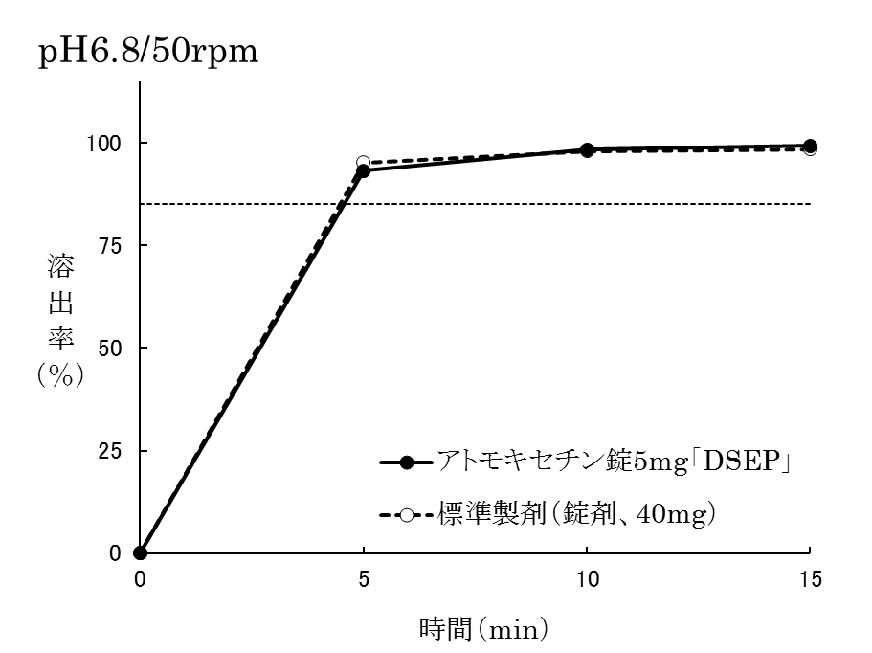  「含量が異なる経口固形製剤の生物学的同等性試験ガイドライン」に基づき判定した結果、両製剤の溶出挙動は同等であり、両製剤は生物学的に同等であると判定された。  なお、標準製剤はヒトを対象とした生物学的同等性試験において、先発医薬品との生物学的同等性が確認されている。
備考
担当者、連絡先
2025年4月

